***Artículos científicos***

**Estudio gráfico de la Transformada de Fourier**

***Graphics Study Fourier Transform***

***Estudo gráfico da Transformada de Fourier***

**Gelacio Castillo Cabrera**

Instituto Politécnico Nacional, México

gcastilloc@ipn.mx

https://orcid.org/0000-0001-5831-7404

**Martha Patricia Jiménez Villanueva**

Instituto Politécnico Nacional, México

mjimenezv@ipn.mx

https://orcid.org/0000-0003-1076-5405

**Maribel Aragón García**

Instituto Politécnico Nacional, México

maragong@ipn.mx

https://orcid.org/0000-0002-4478-640X

**Resumen**

Este trabajo es un estudio gráfico de la Transformada de Fourier basado de señales temporales generadas en escenarios controlados. La Transformada de Fourier es una teoría clásica y extensamente estudiada desde diferentes perspectivas. El presente estudio se basa en un análisis gráfico que permite identificar propiedades útiles del proceso de transformación. Los resultados obtenidos facilitan su uso en aplicaciones como la inteligencia artificial. El análisis es introductorio y tiene como objetivo aportar una perspectiva empírica al estudio de la Transformada de Fourier. Consiste en generar señales, por superposición, a partir de señales senoidales de parámetros temporales conocidos. Posteriormente, se extraen los parámetros en frecuencia de estas señales arbitrarias mediante la Transformada de Fourier en distintos escenarios. Los escenarios se establecen con los parámetros de: *frecuencia de muestreo, componentes frecuenciales de la señal, amplitudes de las componentes y tamaños de las ventanas de los datos para las cuales se aplica la transformada*. Este estudio permite identificar y establecer los parámetros óptimos que garantizan resultados confiables de la Transformada de Fourier en escenarios con parámetros desconocidos.

**Palabras clave:** Transformada de Fourier, ventanas, muestreo, Estudio gráfico de la transformada, Escenarios controlados.

**Abstract**

Fourier Transform through graphic analysis is the study here delivered. This study is based on artificial and emulated temporal signals. The Fourier Transform is a well-established theory that has been extensively studied from different perspectives. This graphic analysis allows the identification of useful properties of the Fourier Transform. The results facilitate the application of the Fourier Transform in fields such as artificial intelligence. This is an introductory study that aims to contribute to the empirical perspective of Fourier analysis which is based on the generation of signals through the superposition of components with known parameters, such as frequency, amplitude, sampling frequency, and window size, since, in most cases, the smallest possible windows are suggested. As a result of this study, optimal parameters were identified to ensure reliable application in practical studies, such as audio signal processing.

**Keywords:** Fourier Transform, windows, sampling, graphical study of the transform, controlled scenarios.

**Resumo**

Este trabalho é um estudo gráfico da Transformada de Fourier baseado em sinais temporais gerados em cenários controlados. A Transformada de Fourier é uma teoria clássica e amplamente estudada sob diferentes perspectivas. Este estudo é baseado em uma análise gráfica que nos permite identificar propriedades úteis do processo de transformação. Os resultados obtidos facilitam sua utilização em aplicações como inteligência artificial. A análise é introdutória e visa fornecer uma perspectiva empírica ao estudo da Transformada de Fourier. Consiste em gerar sinais, por superposição, a partir de sinais senoidais com parâmetros temporais conhecidos. Posteriormente, os parâmetros de frequência desses sinais arbitrários são extraídos usando a Transformada de Fourier em diferentes cenários. Os cenários são estabelecidos com os parâmetros de: frequência de amostragem, componentes de frequência do sinal, amplitudes dos componentes e tamanhos das janelas de dados para as quais a transformação é aplicada. Este estudo nos permite identificar e estabelecer parâmetros ótimos que garantem resultados confiáveis ​​de Transformada de Fourier em cenários com parâmetros desconhecidos.

**Palavras-chave:** Transformada de Fourier, janelas, amostragem, Estudo gráfico da transformada, Cenários controlados.

**Fecha Recepción:** Julio 2024 **Fecha Aceptación:** Diciembre 2024

**Introducción**

La enseñanza y el aprendizaje de la Transformada de Fourier requieren conocimientos previos en disciplinas como matemáticas, física e ingeniería. Además, es fundamental comprender sus propiedades algebraicas, tales como linealidad, invarianza en el tiempo, causalidad, estabilidad, el teorema de muestreo y el ancho de banda, entre otras (Lewis, 2022; Abood, 2020). También es necesario conocer los conceptos de “Transformada de Fourier en tiempo continuo”, “Transformada de Fourier en tiempo discreto” y “Transformada Rápida de Fourier”, así como sus implicaciones algebraicas (Bertrand Alberti, 2006) y las características operativas de cada una de ellas (Oppenheim & Schafer, 2011). Sin embargo, esperar que el estudiante infiera automáticamente la utilidad de la Transformada de Fourier y sus implicaciones en las aplicaciones a partir de expresiones algebraicas, teoremas y postulados es una expectativa poco realista. Es necesario plantear escenarios controlados de estudio. Datos que no necesariamente provengan de sensores, sino que sean generados de forma predeterminada. Partiendo de escenarios controlados, es posible demostrar propiedades teóricas que faciliten una comprensión más integral por parte del estudiante. Se requiere, por tanto, generar materiales como apoyo para el estudio.

La Transformada de Fourier recibe como entrada señales en el dominio del tiempo $x\left(t\right)$ y las transforma en el dominio de la frecuencia $X\left(ω\right)$ (Véase la figura 1).

**Figura 1:** Diagrama de bloques del sistema

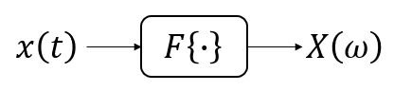

Fuente: Elaboración propia)

Las señales de voz y música pueden caracterizarse y analizarse con mayor facilidad en el dominio de la frecuencia. Rasgos diferenciadores son ubicados y manejados desde ambos dominios, pero son necesarios también los extraídos desde el dominio de la frecuencia (Mata Hernández et al., 2017). En esto radica la importancia de la transformada de Fourier. Como ejemplo, se tiene que en la práctica el ancho de banda para voz es de $4.4 kHz$, mientras que para música es de $15 kHz$, a lo más, aunque en la teoría se establece hasta de $20 kHz$. Por otra parte, el teorema de muestreo establece que las muestras de una señal deben extraerse al menos al doble de su ancho de banda para su posterior recuperación. Por ejemplo, para el caso de la voz, de acuerdo con el teorema, se deben extraer al menos 8800 muestras en un segundo. Tomando como base el ejemplo particular y de la información proporcionada, hasta este punto, surgen preguntas, que no solo deben quedar resueltas por la teoría, sino que también deben ser validadas por escenarios prácticos controlados. Preguntas como: ¿es suficiente muestrear a 8800 muestras por segundo?, en conversaciones fluidas, ¿de que tamaño deber ser la ventana óptima de estudio para aplicar la transformada de Fourier? (Rabiner & Schafer, 2007), ¿de qué depende la calidad de los resultados en frecuencia entregados por la transformada? Se espera probar con el presente estudio que el número de datos (ventana de estudio «W») para aplicar la Transformada de Fourier, así como la frecuencia de muestreo deben ser seleccionados de forma óptima (Tan & Jiang, 2013).

**Descripción Metodológica**

En este apartado se describe con detalle el procedimiento para llevar a cabo cada caso o escenario. Los casos estudiados se presentan por escenarios controlados. Para cada escenario o caso expuesto la señal estudiada tiene tres componentes. Cada componente se genera en Excel y se superpone para obtener la señal a estudiar. Las componentes pueden ser armónicas, o no armónicas. Cada conjunto de muestras se obtiene de la siguiente forma.

(I) El muestreo se lleva a cabo por tipos de escenarios. Por ejemplo, en un primer escenario (xIA) el muestreo no es potencia de dos. Esto es, el número de muestras por segundo, generadas, no es potencias de dos. En un segundo escenario (xIB) el muestreo es potencia de dos, $N=2^{n}$. La letra «x», en esta notación, representará el caso presentado. La frecuencia de muestreo es un parámetro analizado y se presentará como $f_{s}$.

(II) Generar cada señal por separado, $x_{a}\left(t_{n}\right)$, $x_{b}\left(t_{n}\right)$, $x_{c}\left(t_{n}\right)$,

(III) Sumar, a través de sus datos, las tres componentes $x\left(t_{n}\right)=x_{a}\left(t_{n}\right)+x_{b}\left(t_{n}\right)+x_{c}\left(t_{n}\right)$, donde $x\left(t_{n}\right)$ es la señal de origen que se va a estudiar y $t_{n}$ es el tiempo discreto.

(IV) Proponer el tamaño de las ventanas de estudio. Las ventanas son subconjunto de datos del conjunto total obtenido por el muestreo. Cada conjunto de datos de un muestreo se estudiará para diferentes tamaños de ventanas. Este es un segundo parámetro que será analizado y se denotará por $W$. Se estudiarán dos tipos de ventanas: Ventanas cuyo número de datos sean potencia de 2 (escenario xIVA) y ventanas cuyo número de datos no sean potencia de 2 (escenario xVB). El muestreo queda determinado al momento de generar los datos. Por ejemplo, si se va a muestrear la señal a $f_{s}=100 Hz$ entonces deberán obtenerse 100 muestras en un segundo, en Excel. O si se va a muestrear la señal a $f_{S}=16 kHz$ entonces se deben generar 16000 muestras en un segundo. Para generar los datos, se emplea una función trigonométrica; en este caso, se propone el uso de una función senoidal.

$x_{a}\left(t_{n}\right)=2.5sen\left(2πf_{a}t_{n}\right)$ (1)

$x_{b}\left(t_{n}\right)=2.5sen\left(2πf_{b}t_{n}\right)$ (2)

$x_{c}\left(t_{n}\right)=2.5sen\left(2πf_{c}t_{n}\right)$ (3)

$x\left(t_{n}\right)=x_{a}\left(t_{n}\right)+x_{b}\left(t_{n}\right)+x_{c}\left(t_{n}\right)$ (4)

(V) Importar los datos, de la ventana seleccionada, desde Matlab.

(VI) En Matlab aplicar el algoritmo de la transformada rápida (FFT).

(VII) Como ejemplo para mostrar gráficamente lo anterior, asumir que $f_{a}=4 Hz$, $f_{b}=8 Hz$, $f_{b}=12 Hz$, y ${∆t}_{n}=0.01s$ ya que $f_{s}=100 Hz$. $∆t_{n}$ es el periodo de muestreo.

**Figura 2.** Señal generada

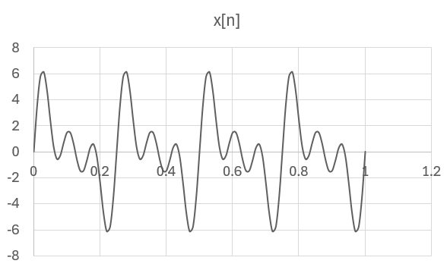

Fuente: Elaboración propia

Los datos de la señal en la Figura 2, fueron generados en Excel mediante el procedimiento indicado en los numerales (IV) y (VII). Procedimiento que se repetirá en cada escenario, para valores diferentes de los parámetros. Los parámetros analizados son, frecuencia de muestreo « $f_{s}$» y tamaño de la ventana de análisis « $W$». En todos los casos presentados, la frecuencia de muestreo tendrá como límite inferior la frecuencia establecida por el teorema de muestreo de Nyquist-Shannon (Oppenheim & Schafer, 2011).

**Transformada Discreta de Fourier (DFT)**

En esta subsección se presentan expresiones de la Transformada Discreta de Fourier (DFT) (Sundararajan, 2021; Ingle & Proakis, 2010).

$$X\left[k\right]=\sum_{n=-∞}^{∞}{x\left[n\right]e^{-j\frac{2πkn}{N}}}$$

(5)

$$X\left[k\right]=\sum_{n=-∞}^{∞}{x\left[n\right]W_{N}^{kn}}$$

(6)

Donde $W_{N}=e^{-j2π/N}=cos\left(\frac{2π}{N}\right)+jsin\left(\frac{2π}{N}\right)$

(7)

$$0≤k≤N-1$$

$$0≤n≤N-1$$

Las variables $k$ y $n$ representan la frecuencia y el tiempo discreto, respectivamente. $N$ es el número de muestras o datos puntuales de la ventana de análisis seleccionada. La ventana de análisis será sobre la cual se aplicará la transformada FFT (Sundararajan, 2021; Ingle & Proakis, 2010).

$$\left[\begin{matrix}X\left[0\right] \\ \begin{aligned}X\left[1\right] \\ X\left[2\right] \\ ⋮\end{aligned} \\ X\left[N-1\right]\end{matrix}\right]=\left[\begin{aligned}W_{N}^{00} \\ W_{N}^{10} \\ W_{N}^{20} \\ ⋮ \\ W_{N}^{\left(N-1\right)0}\end{aligned}\begin{aligned}W_{N}^{01} \\ W_{N}^{11} \\ W_{N}^{21} \\ ⋮ \\ W_{N}^{\left(N-1\right)1}\end{aligned}\begin{aligned}W_{N}^{02} \\ W^{12} \\ W^{22} \\ ⋮ \\ W_{N}^{\left(N-1\right)2} \end{aligned}\begin{aligned}⋯ \\ ⋯ \\ ⋯ \\ ⋱ \\ ⋯\end{aligned}\begin{aligned}W_{N}^{0\left(N-1\right)} \\ W_{N}^{1\left(N-1\right)} \\ W_{N}^{2\left(N-1\right)} \\ ⋮ \\ W_{N}^{\left(N-1\right)\left(N-1\right)}\end{aligned}\right]\left[\begin{matrix}x\left[0\right] \\ \begin{aligned}x\left[1\right] \\ x\left[2\right] \\ ⋮\end{aligned} \\ x\left[N-1\right]\end{matrix}\right]$$

(8)

Las ecuaciones de la 5 a la 7 dan lugar a la matriz de la expresión 8. Para cada valor de $k$ se genera un renglón de la matriz. Esta es la Transformada Discreta de Fourier (DFT). Sólo el primero de los escenarios fue desarrollado usando la matriz. En los escenarios restantes los cálculos se hicieron con el algoritmo de la Transformada Rápida de Fourier (FFT) en Matlab., su desarrollo no se presenta en este trabajo (Deergha Rao & Swamy, 2018; Ingle & Proakis, 2010).

**Objetivos**

Caracterizar la Transformada Discreta de Fourier desde una perspectiva gráfica para diferentes escenarios de condiciones especificadas. Las especificaciones incluyen la frecuencia y amplitud de las componentes de la señal analizada, la frecuencia de muestreo y el tamaño de la ventana de análisis. Estimar el error entre los resultados obtenidos y los resultados esperados para los distintos escenarios analizados. Proporcionar al lector los recursos necesarios para repetir los experimentos e inferir conclusiones propias.

**Resultados por Escenarios**

Los Escenarios constan de una tabla y su gráfica respectiva. En la tabla se especifican las señales componentes $x_{a}\left(t_{n}\right)$, $x_{b}\left(t_{n}\right)$ y $x_{c}\left(t_{n}\right)$, las cuales son señales senoidales, como se indica en las ecuaciones 1, 2 y 3. También se especifica en cada tabla, la frecuencia de cada componente, la frecuencia de muestreo y la longitud de la ventana $W$ de análisis, la cual es el número de datos tomados para calcular la transformada. Con el muestreo se establece el número de muestras a generar en una unidad de tiempo.

**Escenarios 1**

A continuación, se expone el conjunto de casos “Escenarios 1”. Cada caso se describe mediante una tabla y la gráfica de la Transformada de Fourier.

**Tabla 1.** Escenario 1IA

|  |  |  |  |
| --- | --- | --- | --- |
| Componentes | Frecuencias de las señales componentes (Hz) | Frecuencia de muestreo ($f_{S}$) | Ventana $W=32$ datos de la señal $x\left(t_{n}\right)$ Las señales componentes son armónicas |
| $$x_{a}\left(t_{n}\right)$$ | $$f_{a}=4 Hz$$ | $$f_{s}=100 Hz$$ |
| $$x_{b}\left(t_{n}\right)$$ | $$f_{b}=8 Hz$$ | $$f_{s}=100 Hz$$ |
| $$x_{c}\left(t_{n}\right)$$ | $$f_{c}=12 Hz$$ | $$f_{s}=100 Hz$$ |

Fuente: Elaboración propia

Las señales componentes para cada frecuencia son $x_{a}\left(t_{n}\right)$, $x_{b}\left(t_{n}\right)$ y $x_{c}\left(t_{n}\right)$, como se indica en las ecuaciones de la 9 a 13.

$ω_{a}=2πf_{a}$ (9)

$x_{a}\left(t_{n}\right)=2.5sen\left(ω_{a}t_{n}\right)$ (10)

$x_{b}\left(t_{n}\right)=2.5sen\left(ω_{b}t_{n}\right)$ (11)

$x_{c}\left(t_{n}\right)=2.5sen\left(ω_{c}t_{n}\right)$ (12)

$x\left(t_{n}\right)=x_{a}\left(t_{n}\right)+x_{b}\left(t_{n}\right)+x_{c}\left(t_{n}\right)$ (13)

**Figura 3.** Transformada de Fourier, Escenario 1IA

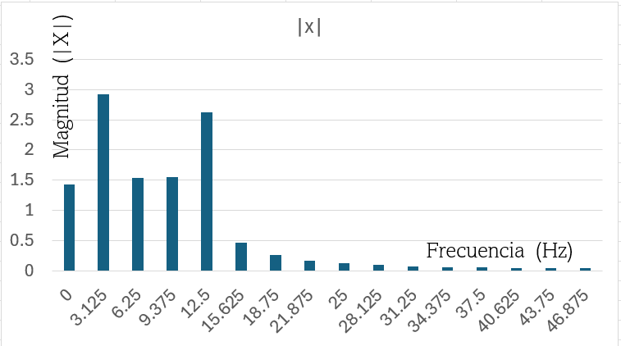

Fuente: Elaboración propia

La Figura 3 presenta la Transformada de Fourier de la señal $x\left(t_{n}\right)$, obtenida con datos generados en el software Excel y los parámetros de la Tabla 1, Escenario 1IA. Observaciones:

3.1).- Las componentes frecuenciales obtenidas no son las esperadas. Las frecuencias esperadas son de $4 Hz$, $8 Hz$ y $12 Hz$.

3.2).- Las magnitudes presentan valores arbitrarios distintos de 2.5. Este valor corresponde a la amplitud de cada señal de origen, según lo indicado en las Ecuaciones 10 a 12.

3.3).- El mismo resultado fue obtenido desarrollando la matriz de la ecuación (8).

**Tabla 2.** Escenario 1IB

|  |  |  |  |
| --- | --- | --- | --- |
| Componentes | Frecuencias de las señales componentes (Hz) | Frecuencia de muestreo ($f_{S}$) | Ventana de análisis de $W=64$ datos de la señal $x\left(t_{n}\right)$ Las señales componentes son armónicas |
| $$x_{a}\left(t_{n}\right)$$ | $$f_{a}=4 Hz$$ | $$f_{s}=100 Hz$$ |
| $$x_{b}\left(t_{n}\right)$$ | $$f_{b}=8 Hz$$ | $$f_{s}=100 Hz$$ |
| $$x_{c}\left(t_{n}\right)$$ | $$f_{c}=12 Hz$$ | $$f_{s}=100 Hz$$ |

Fuente: Elaboración propia

**Figura 4.**- Transformada de Fourier, Escenario 1IB

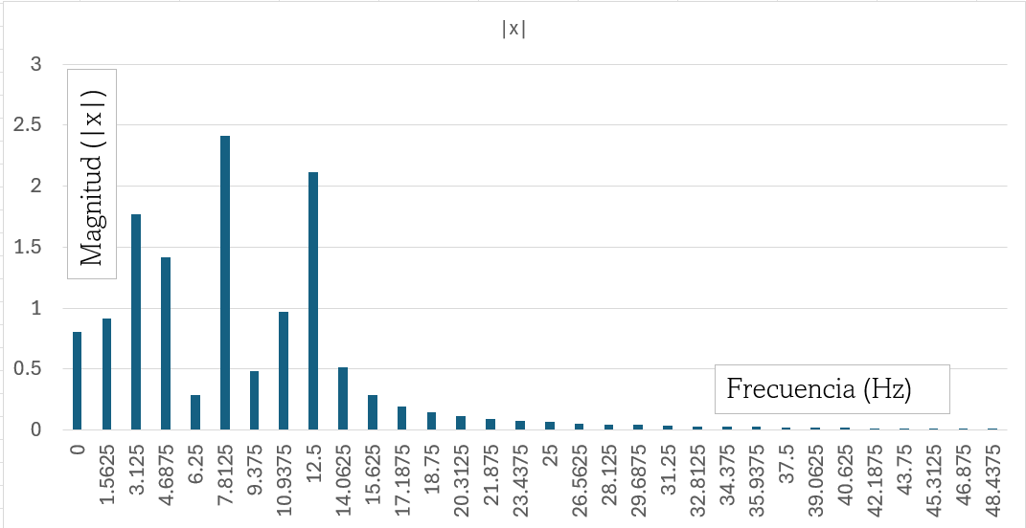

Fuente: Elaboración propia

La Figura 4 presenta la Transformada de Fourier de la señal $x\left(t_{n}\right)$, obtenida con datos generados en el software Excel y los parámetros de la Tabla 2, Escenario 1IB. Observaciones:

4.1.- Las componentes frecuenciales obtenidas no son las esperadas. Las frecuencias esperadas son de $4 Hz$, $8 Hz$ y $12 Hz$.

4.2.- Las magnitudes tienen valores arbitrarios distintos de 2.5. El valor de 2.5 es la amplitud de cada señal propuesta de origen. Ecuaciones 10 a 12.

4.3.- La frecuencia de muestreo no es potencia de 2.

**Escenarios 2**

La diferencia entre los Escenarios 1 y 2 es la frecuencia de muestreo. En cada tabla se presenta la frecuencia de muestreo.

**Tabla 3.** Escenario 2IA

|  |  |  |  |
| --- | --- | --- | --- |
| Componentes | Frecuencias de las señales componentes (Hz) | Frecuencia de muestreo ($f_{S}$) | Ventana de análisis de $W=32$ datos de la señal $x\left(t_{n}\right)$ Las señales componentes son armónicas |
| $$x_{a}\left(t_{n}\right)$$ | $$f_{a}=4 Hz$$ | $$f_{s}=128 Hz$$ |
| $$x_{b}\left(t_{n}\right)$$ | $$f_{b}=8 Hz$$ | $$f_{s}=128 Hz$$ |
| $$x_{c}\left(t_{n}\right)$$ | $$f_{c}=12 Hz$$ | $$f_{s}=128 Hz$$ |

Fuente: Elaboración propia

**Figura 5.** Transformada de Fourier, escenario 2IA

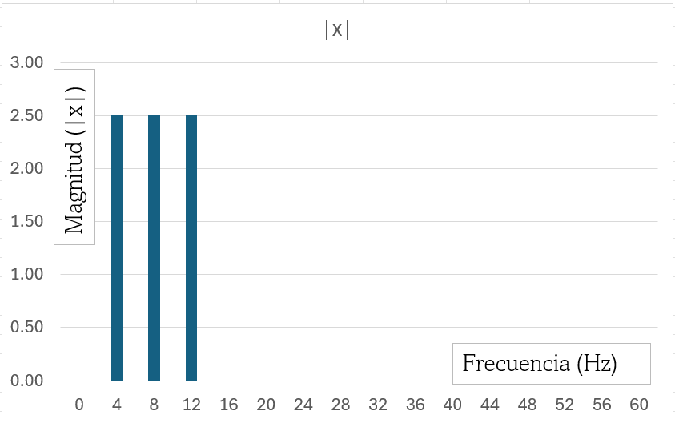

Fuente: Elaboración propia

La Figura 5 presenta la Transformada de Fourier de la señal $x\left(t_{n}\right)$, obtenida con datos generados en el software Excel y los parámetros de la Tabla 3, Escenario 2IA. Observaciones:

5.1.- Las componentes frecuenciales obtenidas sí son las esperadas. Las frecuencias esperadas son de $4 Hz$, $8 Hz$ y $12 Hz$.

5.2.- Las magnitudes tienen los valores esperados de 2.5. El valor de 2.5 es la amplitud de cada señal propuesta de origen. Ecuaciones 10 a 12.

5.3.- La frecuencia de muestreo es potencia de 2, como se indica en la Tabla 2IA.

5.4.- La ventana de análisis sobre la que se aplica la Transformada de Fourier es potencia de 2.

5.5.- Las frecuencias de las señales componentes son armónicas.

**Tabla 4.** Escenario 2IB

|  |  |  |  |
| --- | --- | --- | --- |
| Componentes | Frecuencias de las señales componentes (Hz) | Frecuencia de muestreo ($f_{S}$) | Ventana de análisis de $W=64$ datos de la señal $x\left(t_{n}\right)$ Las señales componentes son armónicas |
| $$x_{a}\left(t_{n}\right)$$ | $$f_{a}=4 Hz$$ | $$f_{s}=128 Hz$$ |
| $$x_{b}\left(t_{n}\right)$$ | $$f_{b}=8 Hz$$ | $$f_{s}=128 Hz$$ |
| $$x_{c}\left(t_{n}\right)$$ | $$f_{c}=12 Hz$$ | $$f_{s}=128 Hz$$ |

Fuente: Elaboración propia

**Figura 6.**- Transformada de Fourier, Escenario 2IB

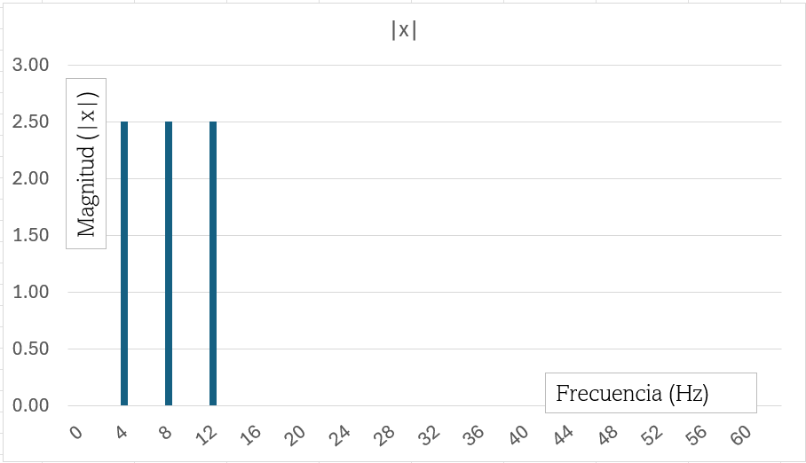

Fuente: Elaboración propia

La Figura 6 presenta la Transformada de Fourier de la señal $x\left(t_{n}\right)$, obtenida con datos generados en el software Excel y los parámetros de la Tabla 4, Escenario 2IB. Observaciones:

6.1.- Las componentes frecuenciales obtenidas sí son las esperadas. Las frecuencias esperadas son de $4 Hz$, $8 Hz$ y $12 Hz$. Condiciones mostradas en la Tabla 4.

6.2.- Las magnitudes tienen los valores esperados de 2.5. El valor de 2.5 es la amplitud de cada señal propuesta de origen. Ecuaciones 10 a 12.

6.3.- La frecuencia de muestreo es potencia de 2.

6.4.- La ventana de análisis sobre la que se aplica la Transformada de Fourier es potencia de 2.

6.5.- Las frecuencias de las señales componentes son armónicas.

**Tabla 5.** Escenario 2IC

|  |  |  |  |
| --- | --- | --- | --- |
| Componentes | Frecuencias de las señales componentes (Hz) | Frecuencia de muestreo ($f_{S}$) | Ventana de análisis de $W=64$ datos de la señal $x\left(t_{n}\right)$ Las señales componentes son armónicas |
| $$x_{a}\left(t_{n}\right)$$ | $$f_{a}=4 Hz$$ | $$f_{s}=512 Hz$$ |
| $$x_{b}\left(t_{n}\right)$$ | $$f_{b}=8 Hz$$ | $$f_{s}=512 Hz$$ |
| $$x_{c}\left(t_{n}\right)$$ | $$f_{c}=12 Hz$$ | $$f_{s}=512 Hz$$ |

Fuente: Elaboración propia

**Figura 7.** Transformada de Fourier, Escenario 2IC

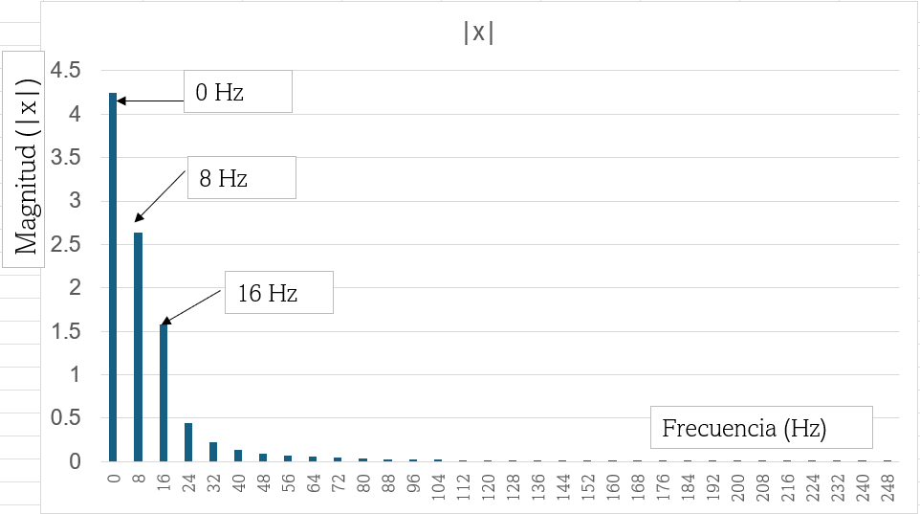

Fuente: Elaboración propia

La Figura 7 presenta la Transformada de Fourier de la señal $x\left(t_{n}\right)$, obtenida con datos generados en el software Excel y los parámetros de la Tabla 5, Escenario 2IC. Observaciones:

7.1.- Las componentes frecuenciales obtenidas no son las esperadas. Las frecuencias esperadas son de $4 Hz$, $8 Hz$ y $12 Hz$.

7.2.- Las magnitudes no tienen los valores esperados de 2.5. El valor de 2.5 es la amplitud de cada señal propuesta de origen. Ecuaciones 10 a 12.

7.3.- La frecuencia de muestreo es potencia de 2.

7.4.- La ventana de análisis sobre la que se aplica la Transformada de Fourier es potencia de 2.

7.5.- Las frecuencias de las señales componentes son armónicas.

**Escenarios 3**

La diferencia principal entre los Escenarios 1 y 2 con respecto al Escenario 3 radica en las frecuencias de las señales componentes y en las frecuencias de muestreo. En cada tabla se especifican estas condiciones.

**Tabla 6.** Escenario 3IA

|  |  |  |  |
| --- | --- | --- | --- |
| Componentes | Frecuencias de las señales componentes (Hz) | Frecuencia de muestreo ($f_{s}$) | Ventana de análisis de $W=64$ datos de la señal $x\left(t_{n}\right)$ Las señales componentes no son armónicas |
| $$x_{a}\left(t_{n}\right)$$ | $$f_{a}=37 Hz$$ | $$f_{s}=1024 Hz$$ |
| $$x_{b}\left(t_{n}\right)$$ | $$f_{b}=90 Hz$$ | $$f_{s}=1024 Hz$$ |
| $$x_{c}\left(t_{n}\right)$$ | $$f_{c}=170 Hz$$ | $$f_{s}=1024 Hz$$ |

Fuente: Elaboración propia

**Figura 8.** Transformada de Fourier, Escenario 3IA

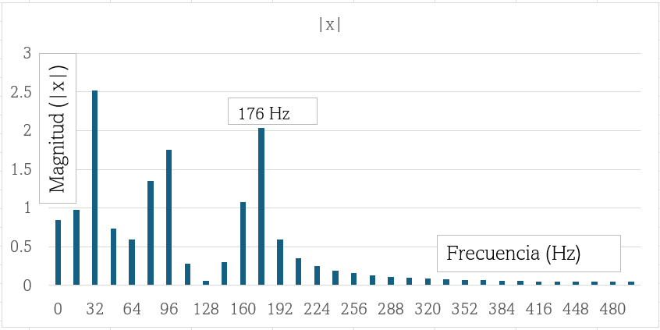

Fuente: Elaboración propia

La Figura 8 presenta la Transformada de Fourier de la señal $x\left(t_{n}\right)$, obtenida con datos generados en el software Excel y los parámetros de la Tabla 6, Escenario 3IA. Observaciones:

8.1.- Las componentes frecuenciales obtenidas no son las esperadas. Las frecuencias esperadas son de $37 Hz$, $90 Hz$ y $170 Hz$. No se esperan otras componentes. Y se espera sean exactas.

8.2.- Las magnitudes presentan valores arbitrarios distintos de 2.5. El valor de 2.5 es la amplitud de cada señal de origen propuesta. Ecuaciones 10 a 12.

8.3.- Las frecuencias de las señales componentes no son armónicas.

**Tabla 7.** Escenario 3IB

|  |  |  |  |
| --- | --- | --- | --- |
| Componentes | Frecuencias de las señales componentes (Hz) | Frecuencia de muestreo ($f_{S}$) | Ventana de análisis de 128 datos de la señal $x\left(t_{n}\right)$ Las señales componentes no son armónicas |
| $$x_{a}\left(t_{n}\right)$$ | $$f_{a}=37 Hz$$ | $$f_{s}=1024 Hz$$ |
| $$x_{b}\left(t_{n}\right)$$ | $$f_{b}=90 Hz$$ | $$f_{s}=1024 Hz$$ |
| $$x_{c}\left(t_{n}\right)$$ | $$f_{c}=170 Hz$$ | $$f_{s}=1024 Hz$$ |

Fuente: Elaboración propia

**Figura 9.**- Transformada de Fourier, Escenario 3IB

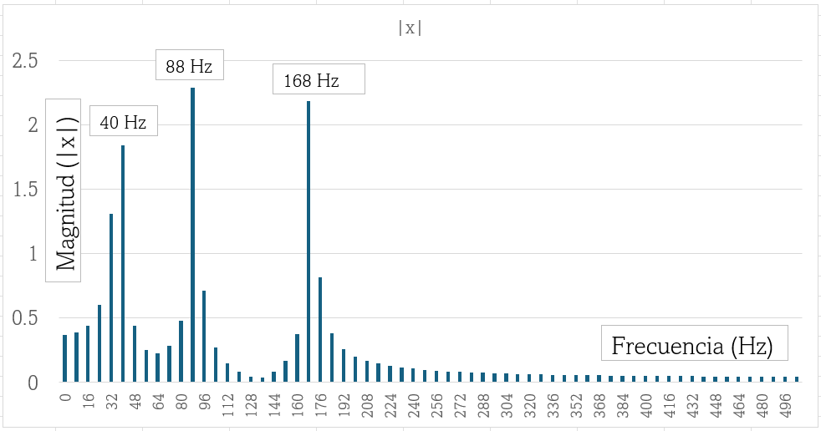

Fuente: Elaboración propia

La Figura 9 presenta la Transformada de Fourier de la señal $x\left(t_{n}\right)$, obtenida con datos generados en el software Excel y los parámetros de la Tabla 7, escenario 3IB. Observaciones:

9.1.- Las componentes frecuenciales obtenidas no son las esperadas. Las frecuencias esperadas son de $37 Hz$, $90 Hz$ y $170 Hz$. No se esperan otras componentes. Y se espera sean exactas. Las componentes con mayor energía se acercan a las frecuencias esperadas con un error de aproximadamente 1.17%.

9.2.- Las magnitudes presentan valores arbitrarios distintos de 2.5. El valor de 2.5 es la amplitud de cada señal de origen propuesta. Ecuaciones 10 a 12.

9.3.- Las frecuencias de las señales componentes no son armónicas.

9.4.- La frecuencia de muestreo es potencia de 2.

9.5.- La ventana de análisis sobre la que se aplica la Transformada de Fourier es potencia de 2.

**Tabla 8.** Escenario 3IC

|  |  |  |  |
| --- | --- | --- | --- |
| Componentes | Frecuencias de las señales componentes (Hz) | Frecuencia de muestreo ($f_{s}$) | Ventana de análisis de $W=256$ datos de la señal $x\left(t_{n}\right)$ Las señales componentes no son armónicas |
| $$x_{a}\left(t_{n}\right)$$ | $$f_{a}=37 Hz$$ | $$f_{s}=1024 Hz$$ |
| $$x_{b}\left(t_{n}\right)$$ | $$f_{b}=90 Hz$$ | $$f_{s}=1024 Hz$$ |
| $$x_{c}\left(t_{n}\right)$$ | $$f_{c}=170 Hz$$ | $$f_{s}=1024 Hz$$ |

Fuente: Elaboración propia

**Figura 10.**- Transformada de Fourier, Escenario 3IC

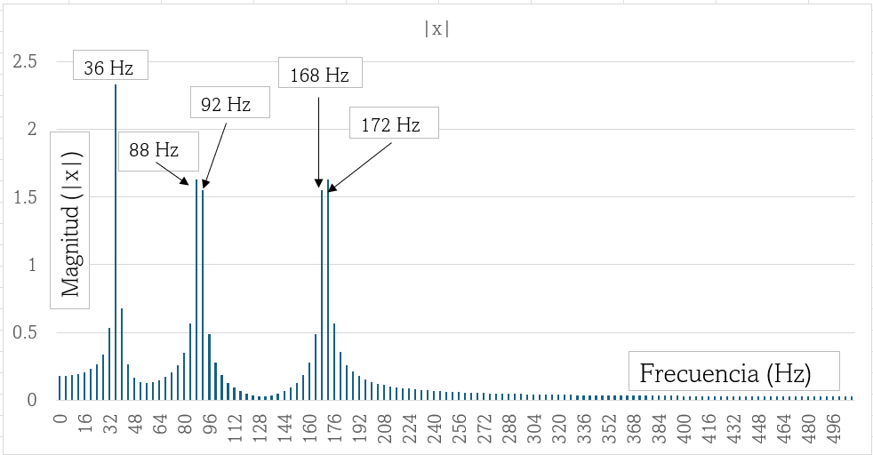

Fuente: Elaboración propia

La Figura 10 presenta la Transformada de Fourier de la señal $x\left(t_{n}\right)$, obtenida con datos generados en el software Excel y los parámetros de la Tabla 8, Escenario 3IC. Observaciones:

10.1.- Las componentes frecuenciales obtenidas no son las esperadas exactas. Las frecuencias esperadas son de $37 Hz$, $90 Hz$ y $170 Hz$. No se esperan otras componentes. Las componentes con mayor energía se acercan a las frecuencias esperadas con un error de aproximadamente 1.17%.

10.2.- Las magnitudes presentan valores arbitrarios distintos de 2.5. El valor de 2.5 es la amplitud de cada señal de origen propuesta. Ecuaciones 10 a 12.

10.3.- Las frecuencias de las señales componentes no son armónicas.

10.4.- La frecuencia de muestreo es potencia de 2.

10.5.- La ventana de análisis sobre la que se aplica la Transformada de Fourier es potencia de 2.

**Tabla 9.** Escenario 3ID

|  |  |  |  |
| --- | --- | --- | --- |
| Componentes | Frecuencias de las señales componentes (Hz) | Frecuencia de muestreo ($f_{S}$) | Ventana de análisis de $W=512$ datos de la señal $x\left(t_{n}\right)$ Las señales componentes no son armónicas |
| $$x_{a}\left(t_{n}\right)$$ | $$f_{a}=37 Hz$$ | $$f_{s}=1024 Hz$$ |
| $$x_{b}\left(t_{n}\right)$$ | $$f_{b}=90 Hz$$ | $$f_{s}=1024 Hz$$ |
| $$x_{c}\left(t_{n}\right)$$ | $$f_{c}=170 Hz$$ | $$f_{s}=1024 Hz$$ |

Fuente: Elaboración propia

**Figura 11.**- Transformada de Fourier, Escenario 3ID

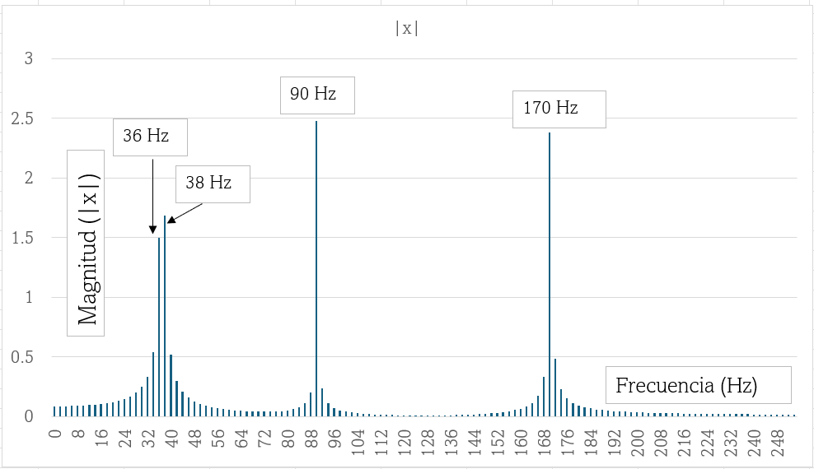

Fuente: Elaboración propia

La Figura 11 presenta la Transformada de Fourier de la señal $x\left(t_{n}\right)$, obtenida con datos generados en el software Excel y los parámetros de la Tabla 9, Escenario 3ID. Observaciones:

11.1.- Las componentes frecuenciales obtenidas si son las esperadas exactas en las dos componentes más altas, no así le de $37 Hz$. Las frecuencias esperadas son de $37 Hz$, $90 Hz$ y $170 Hz$. No se esperan otras componentes. La componente de menor frecuencia se acerca al valor esperado con un error de aproximadamente 0.45%.

11.2.- Las magnitudes presentan valores arbitrarios distintos de 2.5. El valor de 2.5 es la amplitud de cada señal de origen propuesta. Ecuaciones 10 a 12.

**Escenarios 4**

**Tabla 10.** Escenario 4IA

|  |  |  |  |
| --- | --- | --- | --- |
| Componentes | Frecuencias de las señales componentes (Hz) | Frecuencia de muestreo ($f_{S}$) | Ventana de análisis de $W=512$ datos de la señal $x\left(t_{n}\right)$ Las señales componentes no son armónicas |
| $$x_{a}\left(t_{n}\right)$$ | $$f_{a}=90 Hz$$ | $$f_{s}=16384 Hz$$ |
| $$x_{b}\left(t_{n}\right)$$ | $$f_{b}=150 Hz$$ | $$f_{s}=16384 Hz$$ |
| $$x_{c}\left(t_{n}\right)$$ | $$f_{c}=250 Hz$$ | $$f_{s}=16348 Hz$$ |

Fuente: Elaboración propia

**Figura 12.**- Transformada de Fourier, Escenario 4IA

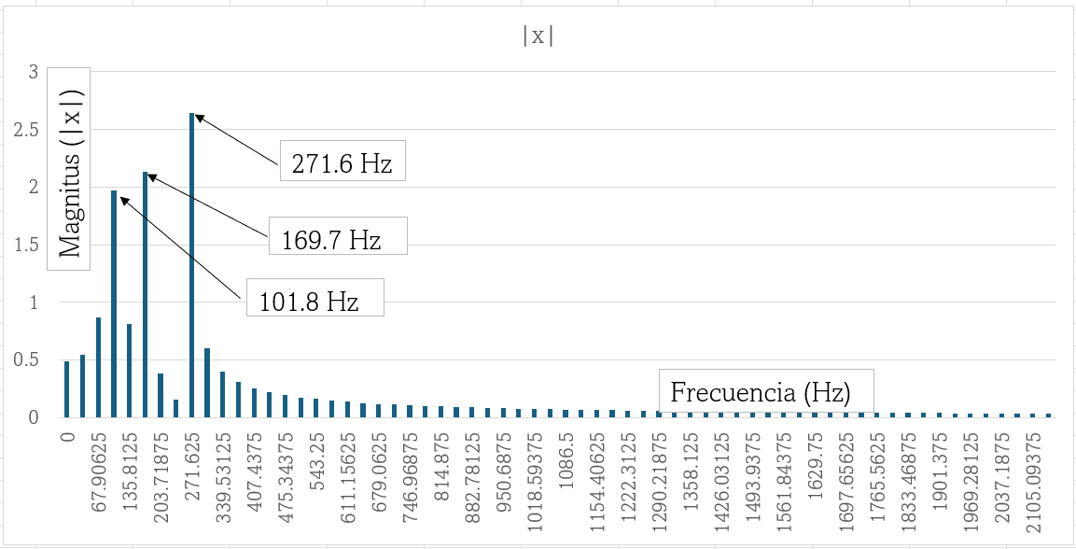

Fuente: Elaboración propia

La Figura 12 presenta la Transformada de Fourier de la señal $x\left(t_{n}\right)$, obtenida con datos generados en el software Excel y los parámetros de la Tabla 10, Escenario 4IA. Observaciones:

12.1.- Las componentes frecuenciales obtenidas no son las esperadas exactas. Las frecuencias esperadas son de $90 Hz$, $150 Hz$ y $250 Hz$. No se esperan otras componentes. En promedio se acercan a los valores esperados con un error de aproximadamente 11.7%.

12.2.- Las magnitudes presentan valores arbitrarios distintos de 2.5. El valor de 2.5 es la amplitud de cada señal de origen propuesta. Ecuaciones 10 a 12.

**Tabla 11.** Escenario 4IB

|  |  |  |  |
| --- | --- | --- | --- |
| Componentes | Frecuencias de las señales componentes (Hz) | Frecuencia de muestreo ($f_{S}$) | Ventana de análisis de $W=1024$ datos de la señal $x\left(t_{n}\right)$ Las señales componentes no son armónicas |
| $$x_{a}\left(t_{n}\right)$$ | $$f_{a}=90 Hz$$ | $$f_{s}=16384 Hz$$ |
| $$x_{b}\left(t_{n}\right)$$ | $$f_{b}=150 Hz$$ | $$f_{s}=16384 Hz$$ |
| $$x_{c}\left(t_{n}\right)$$ | $$f_{c}=250 Hz$$ | $$f_{s}=16384 Hz$$ |

Fuente: Elaboración propia

**Figura 13.**- Transformada de Fourier, Escenario 4IB

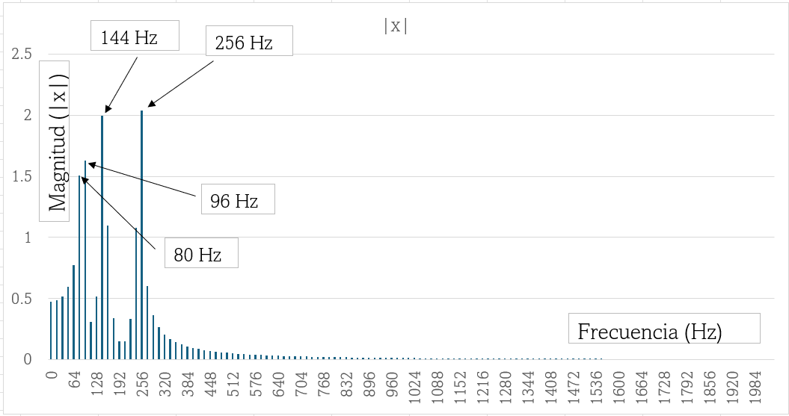

Fuente: Elaboración propia

La Figura 13 presenta la Transformada de Fourier de la señal $x\left(t_{n}\right)$, obtenida con datos generados en el software Excel y los parámetros de la Tabla 11, Escenario 4IB. Observaciones:

13.1.- Las componentes frecuenciales obtenidas no son las esperadas exactas. Las frecuencias esperadas son de $90 Hz$, $150 Hz$ y $250 Hz$. No se esperan otras componentes. En promedio se acercan a los valores esperados con un error de aproximadamente 5.1%.

13.2.- Las magnitudes presentan valores arbitrarios distintos de 2.5. El valor de 2.5 es la amplitud de cada señal de origen propuesta. Ecuaciones 10 a 12.

**Tabla 12.** Escenario 4IC

|  |  |  |  |
| --- | --- | --- | --- |
| Componentes | Frecuencias de las señales componentes (Hz) | Frecuencia de muestreo ($f_{S}$) | Ventana de análisis de $W=2048$ datos de la señal $x\left(t_{n}\right)$ Las señales componentes no son armónicas |
| $$x_{a}\left(t_{n}\right)$$ | $$f_{a}=90 Hz$$ | $$f_{s}=16384 Hz$$ |
| $$x_{b}\left(t_{n}\right)$$ | $$f_{b}=150 Hz$$ | $$f_{s}=16384 Hz$$ |
| $$x_{c}\left(t_{n}\right)$$ | $$f_{c}=250 Hz$$ | $$f_{s}=16384 Hz$$ |

Fuente: Elaboración propia

**Figura 14.**- Transformada de Fourier, Escenario 4IC

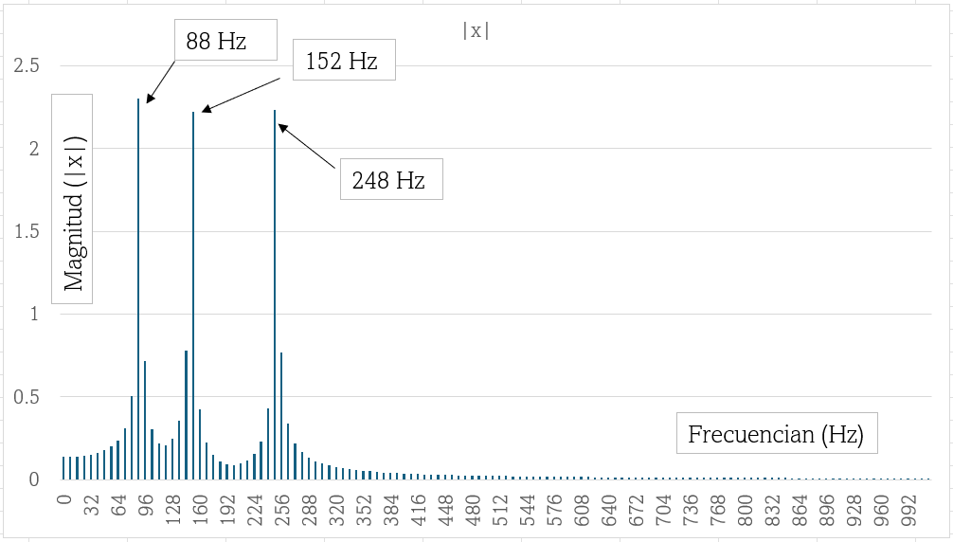

Fuente: Elaboración propia

La Figura 14 es la Transformada de Fourier de la señal $x\left(t_{n}\right)$, obtenida con datos generados en el software Excel y los parámetros de la Tabla 12, escenario 4IC. Observaciones:

14.1.- Las componentes frecuenciales obtenidas no son las esperadas exactas. Las frecuencias esperadas son de $90 Hz$, $150 Hz$ y $250 Hz$. No se esperan otras componentes. En promedio se acercan a los valores esperados con un error de aproximadamente 1.45%.

14.2.- Las magnitudes presentan valores arbitrarios distintos de 2.5. El valor de 2.5 es la amplitud de cada señal de origen propuesta. Ecuaciones 10 a 12.

**Tabla 13.** Escenario 4ID

|  |  |  |  |
| --- | --- | --- | --- |
| Componentes | Frecuencias de las señales componentes (Hz) | Frecuencia de muestreo ($f_{S}$) | Ventana de análisis de $W=4096$ datos de la señal $x\left(t_{n}\right)$ Las señales componentes no son armónicas |
| $$x_{a}\left(t_{n}\right)$$ | $$f_{a}=90 Hz$$ | $$f_{s}=16384 Hz$$ |
| $$x_{a}\left(t_{n}\right)$$ | $$f_{b}=150 Hz$$ | $$f_{s}=16384 Hz$$ |
| $$x_{a}\left(t_{n}\right)$$ | $$f_{c}=250 Hz$$ | $$f_{s}=16384 Hz$$ |

Fuente: Elaboración propia

**Figura 15.**- Transformada de Fourier, escenario 4ID

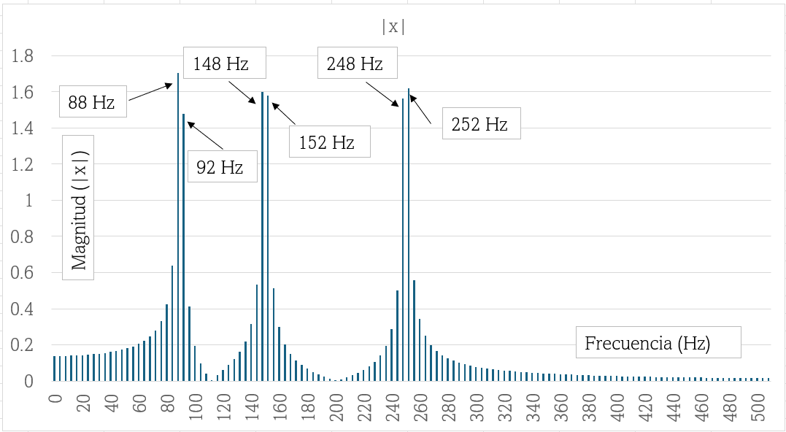

Fuente: Elaboración propia

La Figura 15 presenta la Transformada de Fourier de la señal $x\left(t_{n}\right)$, obtenida con datos generados en el software Excel y los parámetros de la Tabla 13, escenario 4ID. Observaciones:

15.1.- Las componentes frecuenciales obtenidas no son las esperadas exactas. Las frecuencias esperadas son de $90 Hz$, $150 Hz$ y $250 Hz$. No se esperan otras componentes. En promedio se acercan a los valores esperados con un error de aproximadamente 1.45%.

15.2.- Las magnitudes presentan valores arbitrarios distintos de 2.5. El valor de 2.5 es la amplitud de cada señal de origen propuesta. Ecuaciones 10 a 12.

**Discusión de resultados**

La teoría de Fourier se aplica en numerosos campos de la ingeniería y desde diferentes perspectivas (Bahoura, 2019), lo que justifica el desarrollo de diversos escenarios de estudio en carreras de educación superior. El concepto de *escenarios controlados* propuesto en este trabajo es lógico e intuitivo, ya que cada escenario se presenta como un sistema con un conjunto de parámetros de entrada y un conjunto de parámetros de salida evaluados mediante la transformación. Debido a que se conocen las entradas, es posible predecir, con base en la teoría, los parámetros ideales de salida. Uno de los objetivos de este trabajo es analizar el error de la Transformada de Fourier, definido como la diferencia entre los resultados obtenidos y los esperados, y que depende de los diferentes parámetros en los escenarios presentados. En el trabajo de Cabrero, Contreras y Rodríguez (2014), se analiza el error de la transformada desde la perspectiva del Teorema de muestreo. En este estudio se analiza el origen del error desde una perspectiva más amplia, pues, como se observa en los escenarios analizados: (a) en todos los casos, la frecuencia de muestreo cumple con las condiciones del teorema de muestreo, y (b) los ejemplos muestran que el error es menor cuando tanto las ventanas como el muestreo son potencias de dos. Un análisis similar es presentado por Meyer-Baese (2021), quien se centra únicamente en el error debido al ventaneo. Esto último es relevante por dos razones: (1) en el desarrollo del algoritmo de la Transformada Rápida (Deergha 2018, Sundararajan 2021, Tan 2013), se requiere que las ventanas de análisis sean potencias de dos; (2) en el desarrollo de la matriz de la Transformada Discreta (Ecuación 8), dicho requisito no es necesario. En cuanto a la aplicación de la matriz de la Transformada Discreta y de la Transformada Rápida, el escenario 1IA fue realizado con la matriz de la Transformada Discreta (DFT) (matriz en la ecuación 8) y por el algoritmo de la Transformada Rápida (FFT) en Matlab, ambos procedimientos entregaron los mismos resultados. Adicionalmente, la relación entre la frecuencia de muestreo y la longitud de la ventana de análisis $r_{SW}=f_{S}/W$, es importante, ya que si $r_{sw}<\frac{1}{8}$ en banda limitada, el error de la transformada es mayor a 10, lo que se interpreta como una pérdida de información en la señal (interpretación propia). Se sugiere tomar precauciones para filtrar y ventanear adecuadamente la señal en un escenario real antes de aplicar la Transformada de Fourier (Oppenheim 2011). En este trabajo no se ha mencionado el error originado por el uso incorrecto del teorema de muestreo, pues en todos los escenarios, aquí expuestos su uso fue el correcto. En los libros de texto se discuten las condiciones de aplicación de la Transformada de Fourier desde una perspectiva completamente teórica (Fadali y Visioli, 2013; Meyer-Baese, 2021).

**Conclusiones**

Los escenarios 1IA y 2IA fueron desarrollados mediante la matriz de la Transformada Discreta de Fourier (Ecuación 5) y también en MATLAB, utilizando el algoritmo de la Transformada Rápida de Fourier (FFT). En ambos casos, los resultados obtenidos fueron idénticos. El algoritmo de la Transformada Rápida de Fourier (FFT) está diseñado para conjuntos de datos cuyo tamaño sea una potencia de dos. Sin embargo, como se observa en los resultados de los escenarios 1IA y 2IA, también es un requisito que la frecuencia de muestreo sea una potencia de dos. En todos los escenarios presentados, se ha garantizado el cumplimiento del Teorema de Muestreo. Resulta relevante analizar las diferencias entre los resultados de los escenarios 2IA, 2IB y 2IC (véanse las Figuras 5, 6 y 7). A mayor frecuencia de muestreo, mayor es el tamaño de la ventana.

**Futuras líneas de investigación**

En la sección de Discusión de Resultados se analizó el error introducido por la Transformada de Fourier, incluso en banda limitada (Lewis, 2022). Esto resalta la importancia de seleccionar tamaños de ventana óptimos y una frecuencia de muestreo adecuada para evitar distorsiones en la interpretación del espectro de frecuencias. El espectro de frecuencias es básico en el estudio de señales biométricas (Ngozichukwuka Uwaechia y Athiar Ramli, 2021; Wang, Yin, Zhu, y Hu, 2022). Las investigaciones futuras de nuestro equipo estarán orientadas a la caracterización de señales biológicas para aplicaciones de inteligencia artificial. Para ello, es indispensable caracterizar la herramienta de medición, que en este caso es la Transformada de Fourier.

**Referencias**

Abood, S. I. (2020). Digital Signal Processing A Primer With MATLAB®. Boca Raton, FL 33487-2742: CRC Press Taylor & Francis Group.

Bahoura, M. (2019). Efficient FPGA-Based Architecture of the Overlap-Add Method for Short-Time Fourier Analysis/Synthesis. Electronics, MDPI.

Bertrand Alberti, E. (2006). Procesado Digital de Señales Fundamentos para comunicaciones y control-II. Barcelona: Edicions de la Universitat Politécnica de Catalunya, SL.

Cabrero Sañudo, D., Contreras Echebarria, A., & Rodríguez Gallego, R. (18 de Noviembre de 2014). MateWiki. Obtenido de Caminos: https://mat.caminos.upm.es/wiki/Transformada_de_Fourier_y_muestreo_de_señales

Deergha Rao, K., & Swamy, M. (2018). Digital Signal Processing. Theory and Practice. Singapore: Springer.

Fadali, M. S., & Visioli, A. (2013). Digital control engineering analysis and design. Waltham, MA 02451 USA: Elsevier.

Ingle, V. K., & Proakis, J. G. (2010). Digital Signal Processing Using MATLAB. Stamford: Cengage Learning.

Lewis, A. D. (2022). A Mathematical Introduction to Signals and Systems Volume V. System Theory. Canada: Queen's University.

Mata Hernandez, G., Sánchez Esquivel, V. M., & Gómez González, J. M. (2017). Análisis de sistemas y señales con cómputo avanzado. CDMX: Córima Books S.A. de C.V.

Meyer-Baese, U. (2021). Digital Signal Processing with Field Programmable Gate Arrays. Tallahassee, Florida: Springer.

Ngozichukwuka Uwaechia, A., & Athiar Ramli, D. (2021). A Comprehensive Survey on ECG Signals as New Biometric Modality for Human Authentication: Recent Advances and Future Challenges. IEEE Access, 97760 -97802.

Oppenheim, A. V., & Schafer, R. W. (2011). Tratamiento de señales en tiempo discreto. Madrid: Pearson Educación S. A.

Rabiner, L. R., & Schafer, R. W. (2007). Introduction to digital speech processing. Hanover, MA 02339, USA: Publishers Inc. PO Box 1024.

Sundararajan, D. (2021). Digital Signal Processing. An Introduction. Switzerland: Springer.

Tan, L., & Jiang, J. (2013). Digital Signal Processing. Waltham: Elsevier.

Wang, M., Yin, X., Zhu, Y., & Hu, J. (2022). Representation Learning and Pattern Recognition in Cognitive Biometrics: A Survey. Sensors, 24.

|  |  |
| --- | --- |
| Rol de Contribución | Autor (es) |
| Conceptualización | Gelacio Castillo Cabrera |
| Metodología | Martha Patricia Jiménez Villanueva |
| Software | No aplica |
| Validación | Gelacio Castillo Cabrera (Igual)  Martha Patricia Jiménez Villanueva (Igual)  Maribel Aragón García (Igual) |
| Análisis Formal | Gelacio Castillo Cabrera (Igual)  Martha Patricia Jiménez Villanueva (Igual)  Maribel Aragón García (Igual) |
| Investigación | Gelacio Castillo Cabrera (Igual)  Martha Patricia Jiménez Villanueva (Igual)  Maribel Aragón García (Igual) |
| Recursos | Gelacio Castillo Cabrera (Igual)  Martha Patricia Jiménez Villanueva (Igual)  Maribel Aragón García (Igual)  Instituto Politécnico Nacional, Escuela Superior de Cómputo (igual) |
| Curación de datos | Martha Patricia Jiménez Villanueva (Igual)  Maribel Aragón García (Igual) |
| Escritura - Preparación del borrador original | Martha Patricia Jiménez Villanueva (Igual)  Maribel Aragón García (Igual) |
| Escritura - Revisión y edición | Gelacio Castillo Cabrera (Igual)  Martha Patricia Jiménez Villanueva (Igual)  Maribel Aragón García (Igual) |
| Visualización | Martha Patricia Jiménez Villanueva (Igual)  Maribel Aragón García (Igual) |
| Supervisión | Gelacio Castillo Cabrera |
| Administración de Proyectos | Gelacio Castillo Cabrera |
| Adquisición de fondos | Gelacio Castillo Cabrera (igual)  Martha Patricia Jiménez Villanueva (Igual)  Maribel Aragón García (Igual) |